RDE. IES Haría
UT3. Prueba práctica. IPv4.
Parte 2

1. Una empresa dispone para acceder a Internet de un router ADSL que le provee de una única IP pública (18.13.1.3) y en sus instalaciones hay una red privada con 280 PC de escritorio. (2p)

Diseña el direccionamiento IP para dicha empresa. Completa los datos en la siguiente tabla:

Parámetro IP | valor
Clase de la red
Dirección de red
Dirección de broadcast
Dirección de la puerta de enlace predeterminada de los equipos de la red
Dirección IP del primer PC de la red (pc01)

Inserta cálculos necesarios para obtener la IP del último PC de la red (pc280), teniendo en cuenta que las IPs de los pcs se deberán asignar de forma consecutiva

La siguiente imagen es un esquema de la red de la empresa. Edita la imagen e inserta en la misma las direcciones IP que faltan.

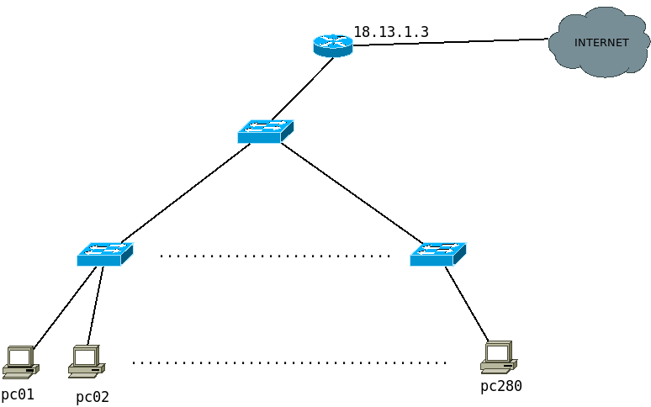

2. Imaginemos que en una red con dirección 194.7.0.0/16 queremos montar 2 subredes. Contestar a las siguientes cuestiones indicando cómo obtienes el resultado.

a) ¿Cuantos bits le tenemos que quitar a la parte de host para crearlas?(0,5p)

b) ¿De cuantos bits será nuestra máscara de red?¿Cuál sería el valor de la máscara en formato decimal punteado? (0,5p)

c) ¿Cuantos hosts como máximo podremos conectar a cada una de las subredes? (0,5p)

d) Calcula y rellena la siguiente tabla con la información que se solicita (2,5p):
Subred | Dirección de subred | Dirección de difusión | Rango de la subred
0
1

e) Tomando como referencia las subredes obtenidas, edita el siguiente esquema

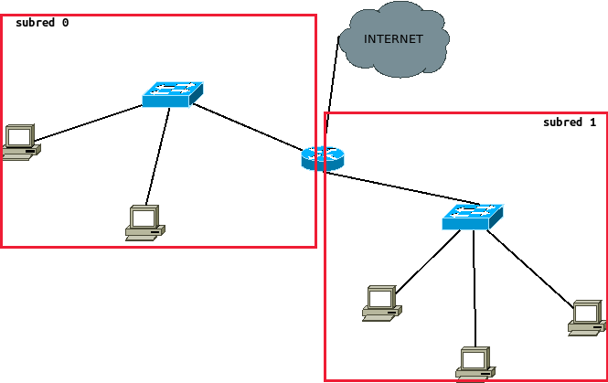
Inserta en el mismo (1p):

- La dirección de cada una de las subredes.
- La dirección IP de las tarjetas de red de todos los nodos.

Se tendrán en cuenta:

- Utilizar las primeras direcciones IP de la subred para los dispositivos finales.
- Utilizar la última dirección IP de la subred para las interfaces de red del router.

4. ¿Cuál sería la máscara de red si necesitamos conectar 4095 equipos a una red? Inserta los cálculos utilizados para obtener el resultado. (1p)

5. Indicar si las direcciones IP 137.45.224.161/27 y 137.45.224.190/27 pertenecen a la misma subred o no. Incluye los cálculos utilizados para obtener el resultado.(2p)

